Муниципальное бюджетное дошкольное образовательное учреждение детский сад №27 ст.Темиргоевской

СЕМЕЙНЫЙ ЭКОЛОГИЧЕСКИЙ ПРОЕКТ

на тему «Мои рыбки»

Номинация «Малыши и взрослые»

Автор работы:
Федоренко Дарья
воспитанница младшей группы «Б»

Родители:
Федоренко Людмила Александровна

Руководитель:
Бобрышова Светлана Владимировна
воспитатель

ст. Темиргоевская
Краснодарский край, Курганинский район
22.03.2016
Тел. +(7952)8496498

СОДЕРЖАНИЕ

Анкета-заявка………………………………………………………………… |  | 2
Паспорт проекта……………………………………………………………. |  | 4
Введение……………………………………………………………………… |  | 6
1. | Цель и задачи проекта…………………………………………………. | 7
2. | Этапы реализации проекта…………………………………………….. | 7
Заключение…………………………………………………………………... |  | 9
Литература…………………………………………………………………… |  | 10
Приложение №1«Где живут рыбки»……………………………………….. |  | 11
Приложение №2Рисунок «Строение рыбки»……………………………… |  | 12
Приложение №3 Аппликация «Рыбки»…………………………………… |  | 15
Приложение №4 «Жизнь рыбок в аквариуме»…………………………… |  | 16
Приложение №5 Кормление рыбок………………………………………... |  | 17
Приложение №6 «Уборка водного домика…………………........................ |  | 18
Приложение №7 «Мальки подрастают»…………………………………… |  | 20

ПАСПОРТ ПРОЕКТА
Название проекта | «Мои рыбки»
Автор проекта | Федоренко Дарья, воспитанница младшей группы «Б» МБДОУ №27 ст. Темиргоевской, Курганинского района
Руководитель | Бобрышова Светлана Владимировна, воспитатель МБДОУ №27 ст. Темиргоевской, Курганинского района
Исполнители проекта | Федоренко Дарья, воспитанница младшей группы «Б» МБДОУ №27 ст. Темиргоевской, Курганинского района  родители: Федоренко Людмила Александровна.
Тип проекта | Познавательно - исследовательский
Актуальность проекта | Общение детей с природой способствует формированию положительных моральных качеств. Основы экологической культуры могут быть заложены лишь в процессе общения с природой. Необходимо поддерживать интерес, установка на восприятие природы. Исследовательская деятельность развивает и закрепляет познавательное отношение ребенка к окружающему миру.
Гипотеза | За аквариумными рыбками необходим уход, чтобы их жизнь вне воли была комфортна и появлялись мальки.
Цель проекта | 1.Закрепить знания детей об аквариумной рыбке и ее мальках, условиях их жизни в аквариуме (строение, условия роста, уход за аквариумом).  2. Развивать наблюдательность и любознательность детей.  3. Развивать логическое мышление.  4. Развивать интерес ко всему живому окружающему нас.  5. Воспитывать бережное отношение к природе.
Задачи проекта | - Изучить литературу и интернет-ресурсы по теме проекта.  - Формировать семейную экологическую культуру жизненной позиции у взрослых и детей по отношению к важным экологическим проектам.  - Развить творческие способности детей и родителей.  - Уточнить представление ребёнка об особенностях внешнего облика рыб, их строении, учить сравнивать и находить различия взрослых рыб и мальков.
Используемые методы | анализ, сбор информации из книг, журналов, интернет - ресурсов, обобщение.
Ожидаемый результат | 1.Расширить знания об аквариумных рыбках. 2.уметь рассказывать об обитателях аквариума. 3.участвовать в наблюдениях за рыбками и в посильном труде по уходу за ними. 4. Делиться своими познаниями о рыбках.
Сроки реализации проекта | 7 марта – 22 марта 2016 года
Этапы реализации проекта | I. Подготовительный (7 марта – 10 марта 2016 года)  II. Практический (11 марта – 18 марта 2016 года)  III. Обобщающий (19 марта – 22 марта 2016 года)

ВВЕДЕНИЕ

Экологическое воспитание детей является одной из основных задач дошкольного учреждения. Дошкольное детство- начальный этап формирования личности человека, его ценностной ориентации в окружающем мире. В этот период закладывается позитивное отношение к природе, к « рукотворному миру», к себе и к окружающим людям.
Основным содержанием экологического воспитания является формирование у ребёнка осознано- правильного отношения к природным явлениям и объектам, которые окружают его и с которыми он знакомится в дошкольном детстве.
Для нас это было интересным и даже увлекательным и мы поставили перед собой цель: изучить жизнь аквариумных рыбок и рост мальков.
Аквариум- не просто красивая вещь, удовлетворяющая эстетические потребности человека и не только средство заполнить свой досуг, но и действующая модель природного водоёма.
Рыбы красивые существа. Как известно рыбки действуют успокаивающе на раздражённого и уставшего человека. Свободно скользя за стеклом аквариума, они не только радуют глаз, переливаясь различными яркими красками, но и снимают таким образом, стресс, волнение, напряжение. Разведение декоративных и пресноводных аквариумных рыбок- одно из наиболее распространённых увлечений не только детей, но и взрослых. Есть много причин, по которым люди хотят иметь рядом с собой рыб и водные растения. Любовь к живой природе, а так же удовольствие, получаемое от наблюдений за подводным миром, а так же ответственность за живых существ и радость от успешного заботливого ухода за ними.
Аквариумные рыбы.
Гуппи- самые любимые рыбки начинающих аквариумистов, так как самые выносливые яркие пресноводные рыбки, способные выжить в маленьком аквариуме, нетребовательны к качеству воды, способны выдержать двухнедельное голодание и готовы даже питаться водорослями. Аквариумные сомы миролюбивые и уживчивые даже с маленькими рыбками.

1. ЦЕЛЬ И ЗАДАЧИ ПРОЕКТА.

Прежде чем приступить к осуществлению проекта, мы поставили перед собой цели:
1.Закрепить знания детей об аквариумной рыбке и ее мальках, условиях их жизни в аквариуме (строение, условия роста, уход за аквариумом).
2. Развивать наблюдательность и любознательность детей.
3. Развивать логическое мышление.
4. Развивать интерес ко всему живому окружающему нас.
5. Воспитывать бережное отношение к природе.

Исходя из поставленной цели, нами были намечены следующие задачи:
6.Изучить литературу и интернет-ресурсы по теме проекта.
7.Формировать семейную экологическую культуру жизненной позиции у взрослых и детей по отношению к важным экологическим проектам.
8.Развить творческие способности детей и родителей.
9. Уточнить представление ребёнка об особенностях внешнего облика рыб, их строении, учить сравнивать и находить различия взрослых рыб и мальков.

2. ЭТАПЫ РЕАЛИЗАЦИИ ПРОЕКТА.
I этап. Подготовительный
Вместе с родительницей моей воспитанницы Даши Федоренко, мы изучили литературу и интернет – ресурсы по теме проекта. Мы узнали о том, сколько разновидностей аквариумных рыбок существует. Для каждого вида необходимы определенные условия, чтобы рыбки чувствовали себя комфортно и для появления мальков.
На подготовительном этапе осуществления проекта мы решили в течение недели вести наблюдение за рыбками живущими в аквариуме. (Приложение 1).
II этап. Практический
Наблюдение за рыбками и мальками мы разбили на несколько этапов:
а) где живёт рыбка?
После проведённых наблюдений, мы выяснили, что рыбки действительно живут в воде (Приложение №1).
б) описание и строение аквариумной рыбки.
Вместе с ребёнком мы рассмотрели рыбку и выяснили, что у неё есть голова, туловище, хвост и плавники ( Приложение №2).
в) как двигается рыбка?
При наблюдении за рыбками мы увидели какие они яркие, как они красиво плавают. Мы узнали, что если рыбок не беспокоить, они плавают медленно. Если их потревожить, они начинают быстро плавать, иногда замирают на месте и стараются спрятаться в камешках или водорослях (Приложение №3).
г) что делает рыбка в аквариуме?
При наблюдении мы выяснили, что рыбка в аквариуме живёт- это её дом, где она играет с другими рыбками, спит, ест. Предложили ребёнку покормить рыбок. Рыбке нужен специальный корм. Мы наблюдали, как рыбки хватают корм ртом. Ребёнку было очень интересно наблюдать за рыбками и кормить их (Приложение №4).
д) как человек должен заботиться о рыбке?
Мы рассказали и показали ребёнку, как нужно заботиться о рыбках. Нужно мыть аквариум, чтобы вода в нём была чистая, кормить рыбок. Чтобы рыбкам было хорошо плавать в нашем аквариуме (Приложение №5).
е) как растут мальки рыбок?
С ребёнком было проведено несколько наблюдений за мальками. Когда они только появились в аквариуме, они были маленькие еле заметные в воде, через неделю их можно было увидеть сразу не присматриваясь, как они резвятся в воде . В конце наблюдений делали зарисовки рыбок и мальков в аквариуме (Приложение №6).

III этап. Обобщающий
На обобщающем этапе завершив наблюдение, мы для себя сделали выводы: что мы должны не только восторгаться красотой рыбок и подводного мира, но обязаны заботиться о них. Для того, чтобы жизнь рыбок в аквариуме была комфортна.

ЗАКЛЮЧЕНИЕ

Совместные наблюдения с ребенком помогли нам понять, что рыбки – это наши домашние любимцы. За ними нужно ухаживать вместе со своими детьми. Через труд и заботу о рыбках прививается любовь к живой природе. Наблюдая за рыбками и мальками, как они подрастают, вместе со своим ребенком мы узнали много интересного и надеемся, что Даша поделится знаниями со своими товарищами.

ЛИТЕРАТУРА

1. Л. Денисова «Рыбка», 2010г.
2. Михайлов В. А. «Все о гуппи и других живородящих», 1998.
3. Медведев Л. И. «Аквариум»,1999.

Интернет-источники:

1. http://aguaria.ru
2. http \\www.AguaHome.Info
3. Fanfishka.ruinfocentr\1135-akvariumnye-knigi.htmi

Приложение №1

«Где живут рыбки»

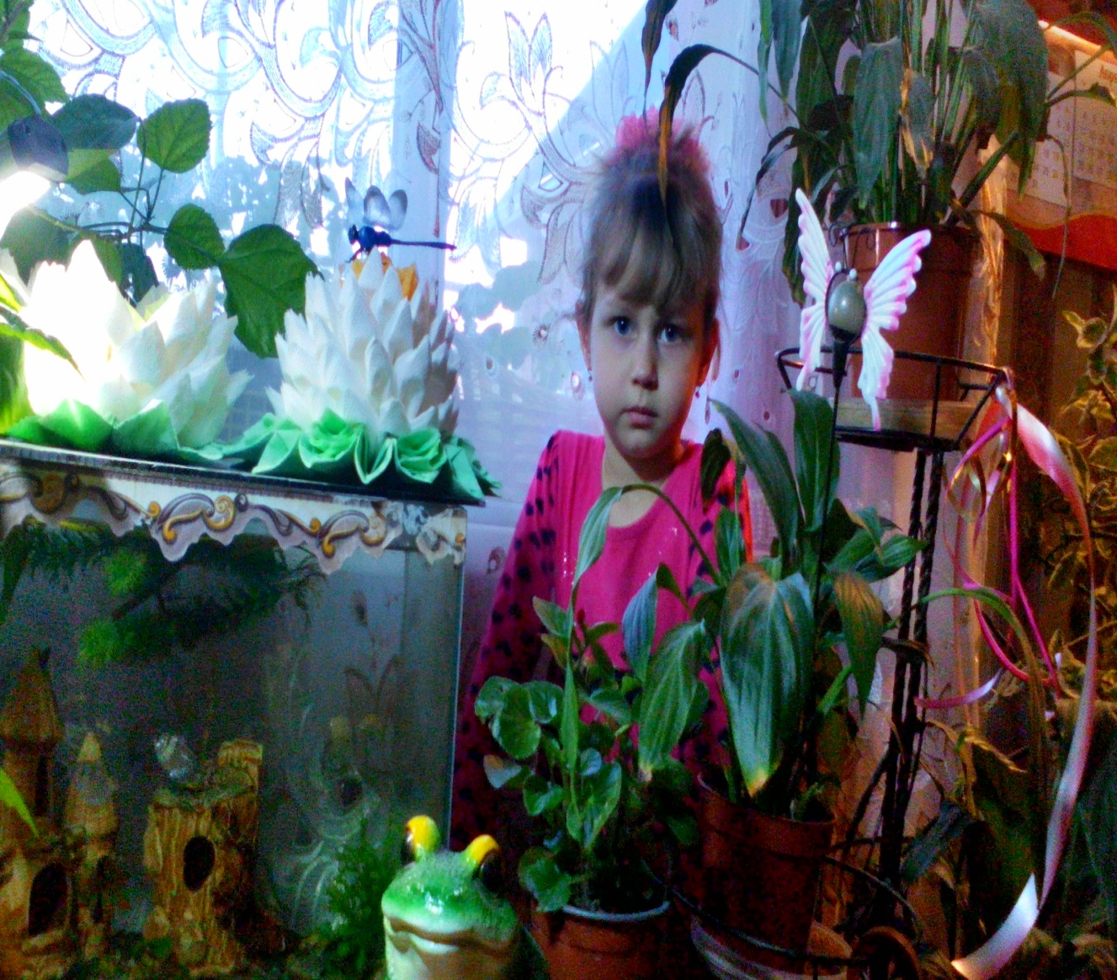

Приложение №2
Строение рыбки

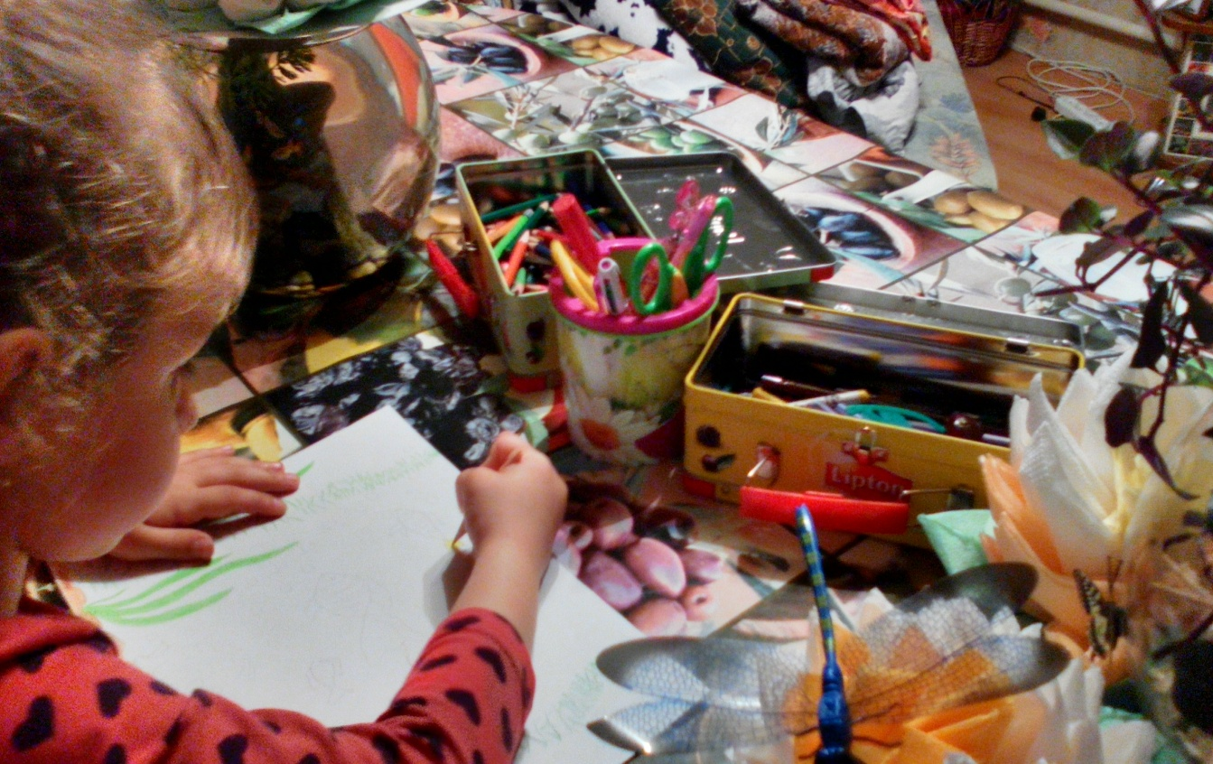

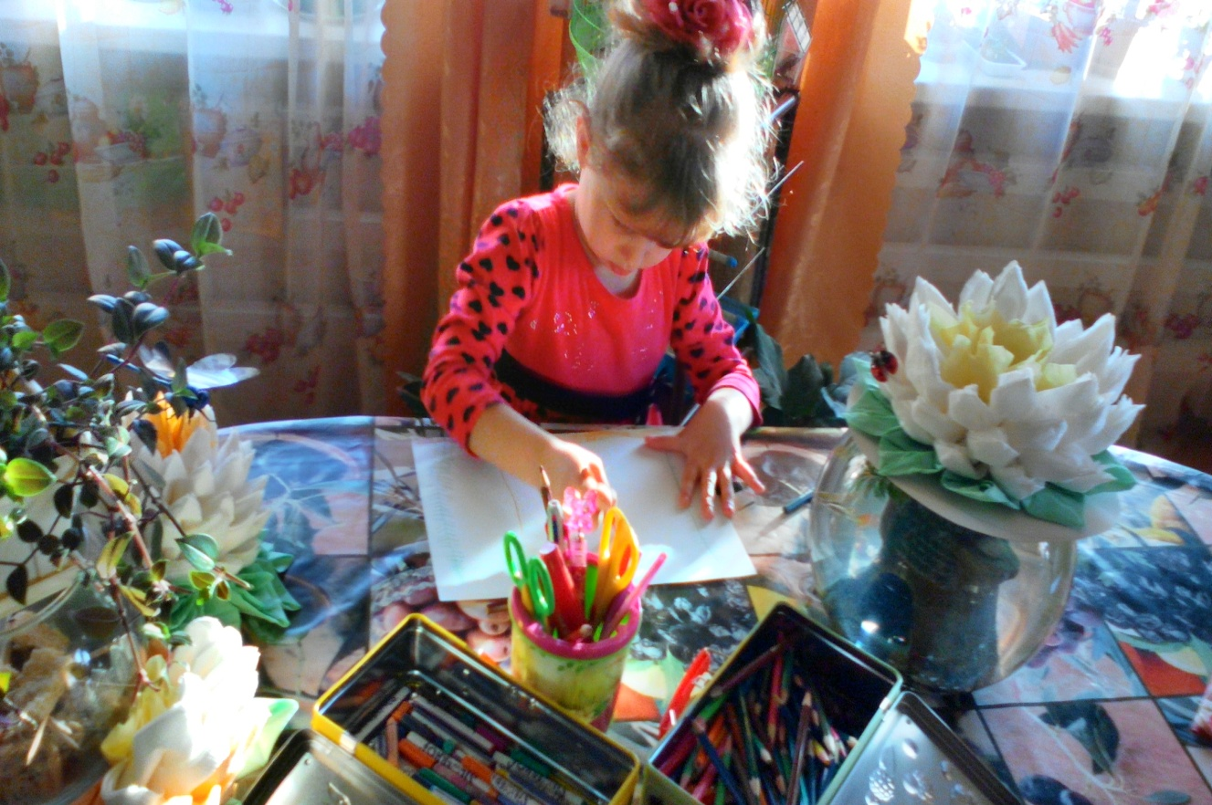

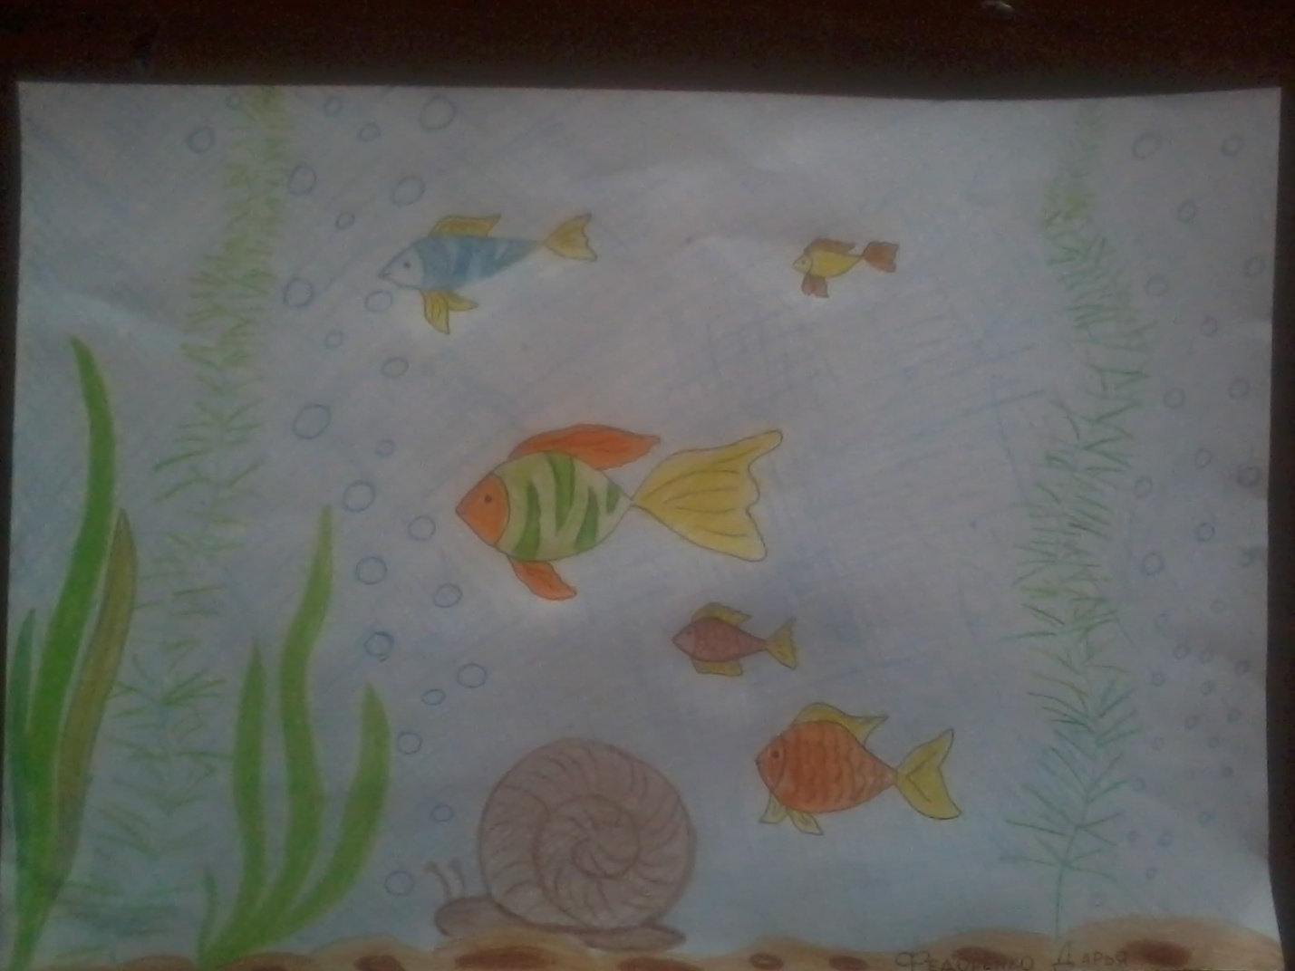

Приложение №3

Аппликация «Рыбки»

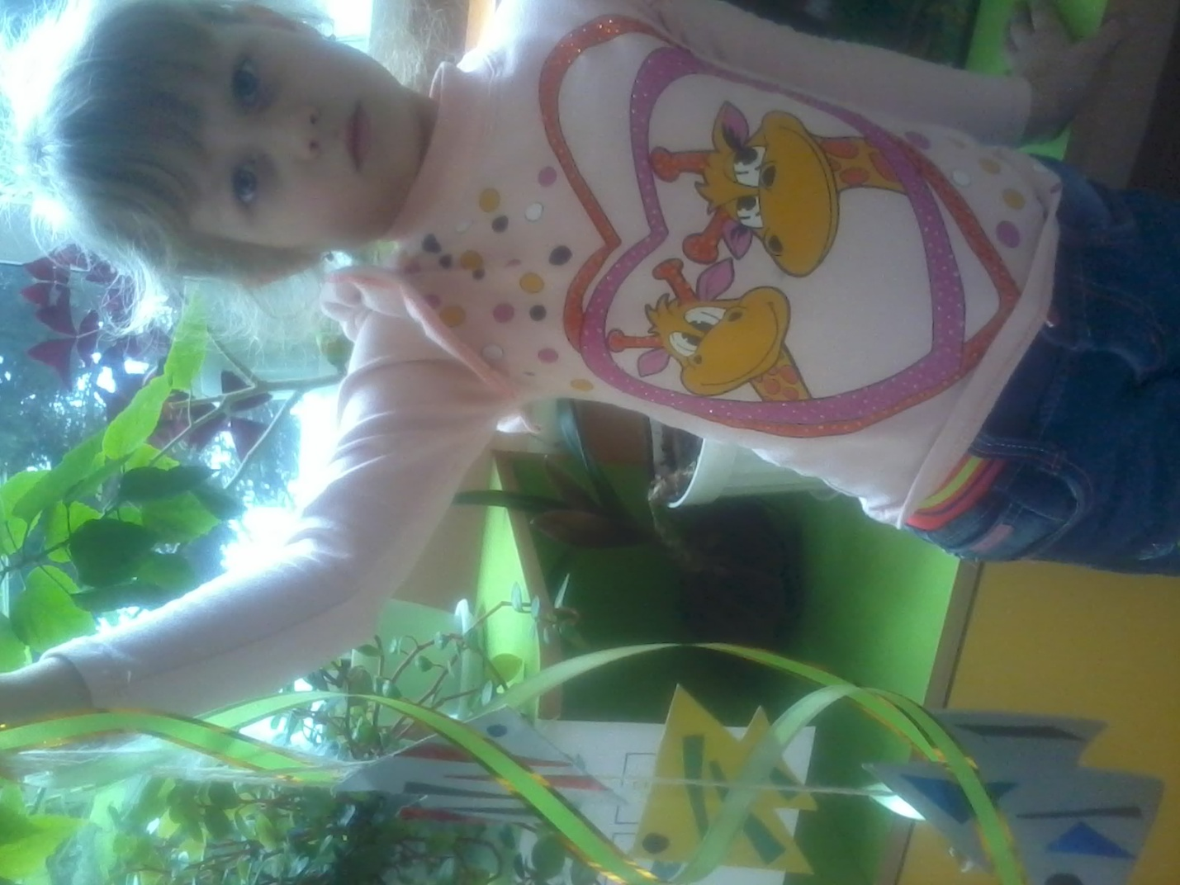

Приложение №4

Жизнь рыбок в аквариуме

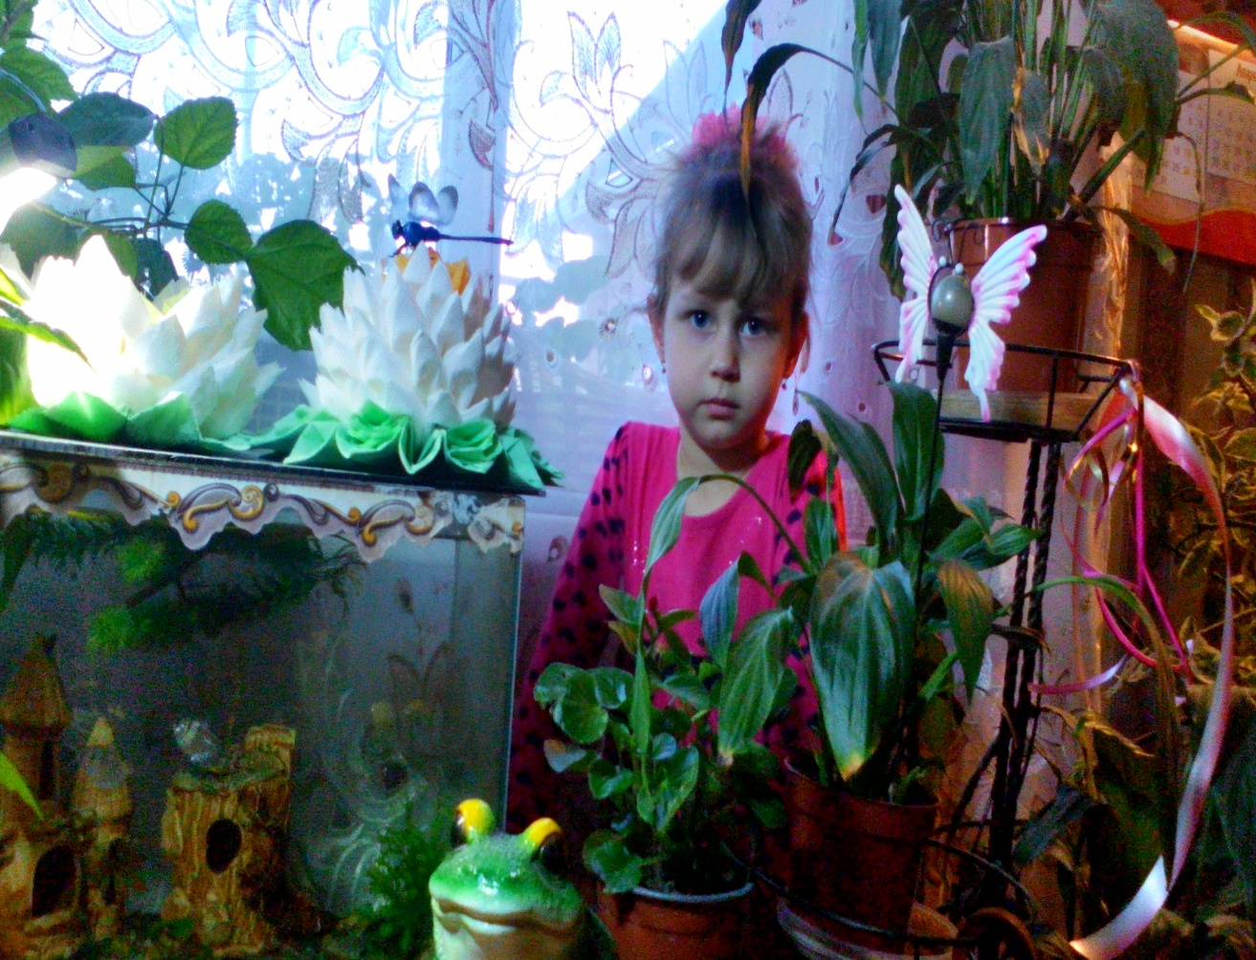

Приложение №5

Кормление рыбок

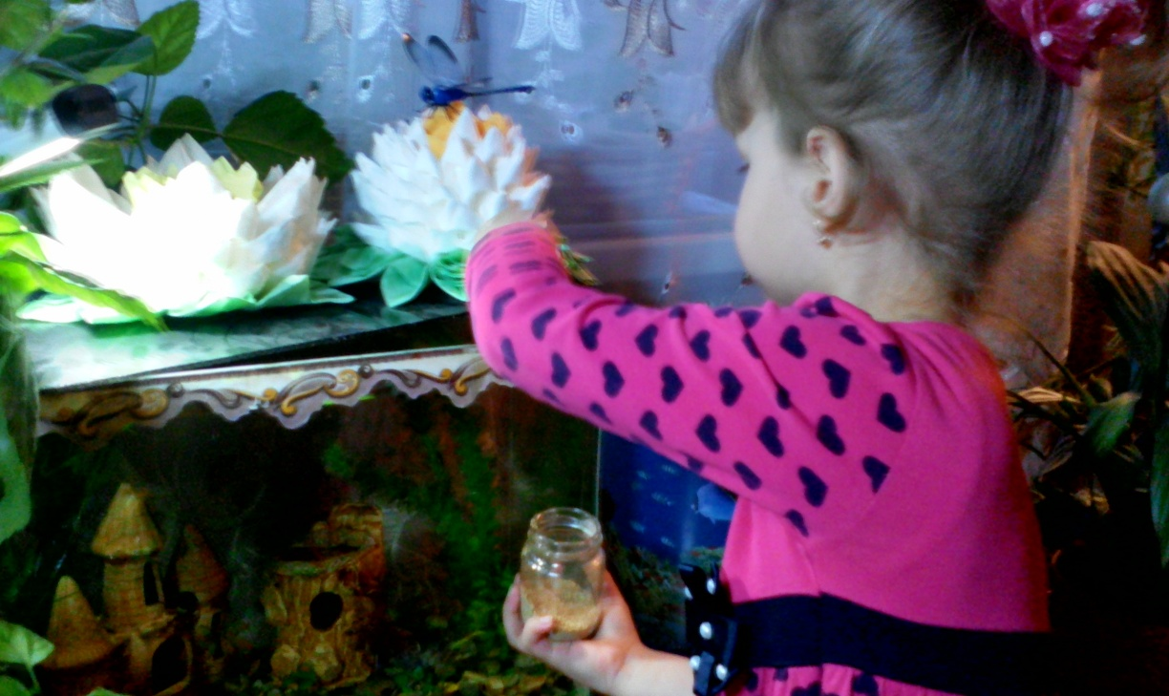

Приложение №6

«Уборка водного домика»

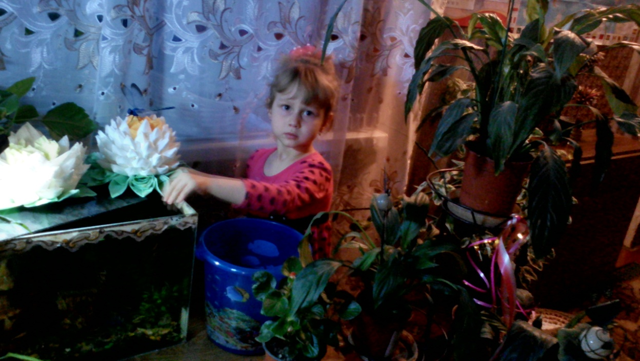
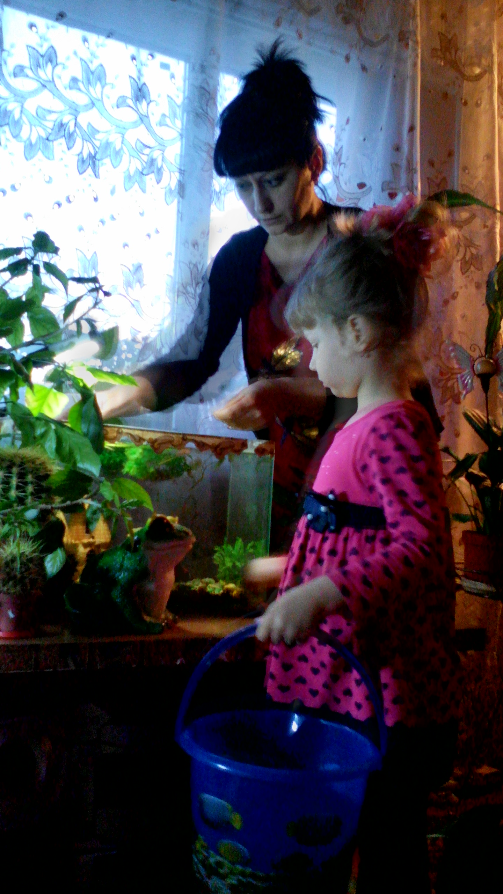

Приложение №7

Мальки подрастают


